第3章 向量组的线性相关性
3．1 基本要求
- 理解向量的基本概念和向量组线性相关、线性无关的定义以及向量组的秩与极大线性无关组的概念。
- 了解有关向量组线性相关、线性无关的重要结论。
- 熟练掌握判断向量组的线性相关性及求向量组的秩与极大线性无关组的方法。
- 掌握向量组的秩与矩阵秩的关系。
3．2 内容提要
3.2.1 n维向量的概念
定义3.1由 n 个数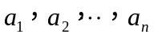 组成的有序数组，记为
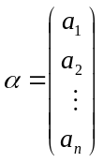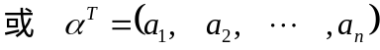
称为 n 维向量, 并称 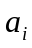为向量 的第 i 个分量。
注 （1）按矩阵的记号，行向量即为行矩阵，列向量即为列矩阵，列向量的转置即为行向量，行向量的转置即为列向量。
（2）如果 A = ( a_{ij} )是 m×n 矩阵，那么 A中 有 n 个 m 维列向量:
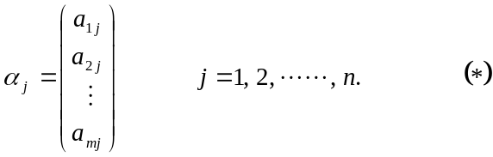
称为 矩阵 A 的列向量组.
m×n 矩阵 A = ( a_{ij} ) 中又有 m 个 n 维行向量:
称为矩阵 A 的行向量组.
另一方面，由有限个同维向量所组成的向量组可以构成矩阵.
例如，由向量组（*）可以构成 m×n 矩阵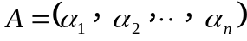。

3.2.2 向量的线性运算

设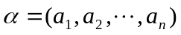，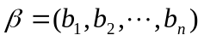，
- 向量的相等： 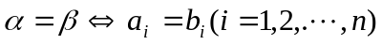
- 零向量： 分量都是0的向量，记作0，即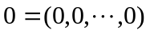。
- 负向量： 向量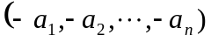称为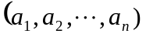的负向量，记为。
4. 向量的和与差（加与减）：
向量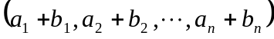称为向量与的和，记作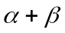。
向量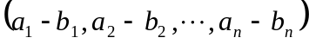称为向量与的差，记作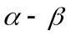。
即 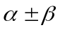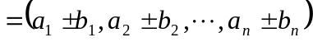
5. 数乘向量： 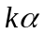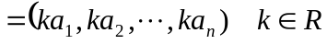
向量的加法、减法与数乘统称为向量的线性运算，实际上就是矩阵的加法与数乘运算。线性运算满足的运算律与空间解析几何中的三维向量相同。

3.2.3 向量组的线性相关性
定义3.2.（线性表示） 设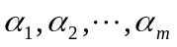,是m+1个n 维向量，若存在m个数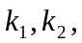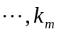使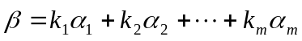
则称是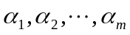的线性组合或称可由线性表示。
定义3.3. （线性相关） 对于m个n维向量（m≥1），若存在m个不全为0 的数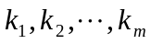，使得
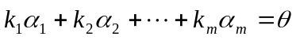
则称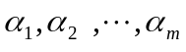线性相关；否则称线性无关（即上式只有当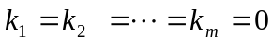时才成立）。
注1． 包含零向量的向量组必线性相关；
注2． 单独一个零向量线性相关；
注3． 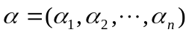与线性相关
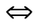 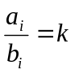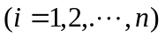∥（n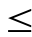3时）。
3.2.4 有关结论
定理3.1 m个n维向量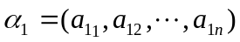，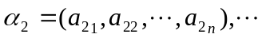， 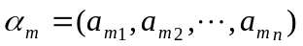线性相关以为未知量的齐次线性方程组
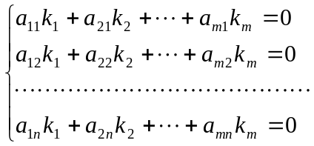 （1）
有非零解（（1）是向量式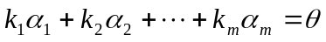的坐标表示式）
推论： n个n维向量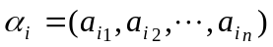
线性相关 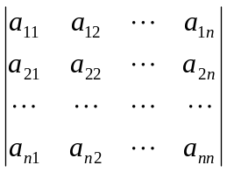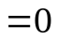
定理 3.2 m个n维向量（m≥2）线性相关其中必有一个向量是其余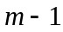个向量的线性组合。
定理3.3 若n维向量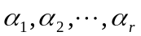线性相关，则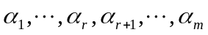也线性相关。
推论： 若向量组线性无关，则它的任何一部分向量组也线性无关。
定理 3.4 若n维向量组线性无关，则每一个向量上添加r个分量所得到的n+r维向量组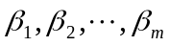也线性无关。
注： 定理4的逆不成立。如：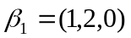与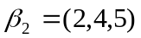线性无关，但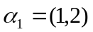与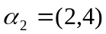线性相关。
定理 3.5 若n维向量组线性无关，而向量组,线性相关，则一定能被线性表示，并且表示式是唯一的。
定理3.6 若n维向量组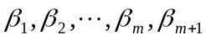中每一个向量都能被n维向量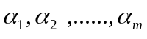线性表示，则必线性相关。
定理 3.7 任意n+1个n维向量必线性相关。
3.2.5 向量组的秩
定义3.4 设是一个向量组中的m个向量，如果满足：
（1） 线性无关；
（2） 中任一向量都可由线性表示。
则称是向量组的一个极大线性无关组。
定义3.5 向量组的极大线性无关组所含的向量个数，称为的秩，记为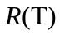。
注1.向量组与它的极大线性无关组等价；
注2.向量组的极大线性无关组不唯一，但其所含向量的个数是唯一确定的，也就是向量组的秩。
注3.若小于所含向量个数，则线性相关，若等于所含向量个数，则线性无关。
定理3.8设矩阵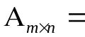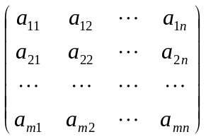的行向量组为
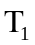：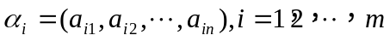
列向量组为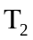：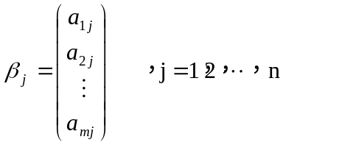
则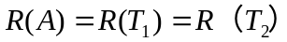。
3.2.6 向量组的等价
定义3.6 设有向量组 A: 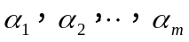 和向量组 B: 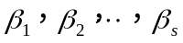 ， 如果向量组 B 的每个向量都能由向量组 A 线性表示，那么称向量组 B 能由向量组 A 线性表示. 若向量组 A 与向量组 B 能互相线性表示， 则称这两个向量组等价.
显然，向量组与其极大线性无关组等价。
定理 3.9 如果向量组 B 能由向量组 A 线性表示， 那么向量组B 的秩不大于向量组 A 的秩.即R（B）≤Ｒ（Ａ）。
推论 1 等价的向量组秩相等.
推论 2 设 A 是 m×n 矩阵, B 为 n×s 矩阵，则R( AB ) ≤min[R( A ), R( B )]
3.2.7 向量组的秩、线性相关性以及极大无关组间的关系
3.2.8判断向量组的线性相关性的常用方法
判断向量组的线性相关或线性无关，一般地可以从以下几个方面考虑：
（1）利用线性相关性定义判定：基本思想是，从线性相关性定义出发，最终归结为判断一个齐次线性方程组是否有非零解的问题。
（2）利用矩阵的秩判定：由于向量组和矩阵之间有着密切的联系，所以判断向量组的线性相关性的问题，也可以转化为讨论矩阵的秩的问题。
具体地说，对于m个n维列向量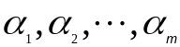，若m> n，则线性相关;若m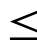n，令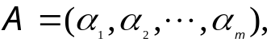当R（A）< m 时，线性相关；当R（A）= m 时，线性无关，此时即是自身的极大无关组。
（3）利用行列式判定：若n个n维列向量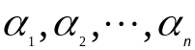，构成矩阵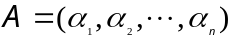，当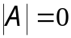时，线性相关，当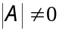时，线性无关。
注：当向量的个数m与向量的维数n不等时，也可利用“无关组增加分量仍无关，即低维无关则高维也无关”， “相关组减少分量仍相关，即高维相关则低维也相关”等结论。

3.2.9判断一个向量（组）能否用另一向量组线性表示的常用方法
问题1：设向量组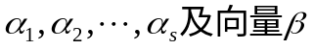，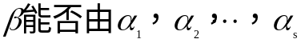线性表示？若可以，则其表达式唯一，还是不唯一？
常用方法如下：
（1）令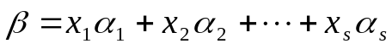，则从此式出发，转化为方程组有无解；若有解，则有唯一解，还是有无穷多解的问题。
（2）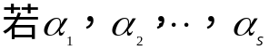线性无关，而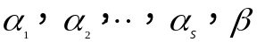线性相关，则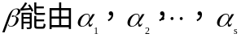线性表示，且表示唯一。
（3）根据“矩阵的初等‘行’变换不改变‘列’向量组的线性关系”及“两个等秩向量组，若其中一个向量组可由另一个向量组线性表示，则两个向量组等价”的结论，可判断能否由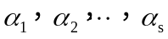线性表示。即若则可由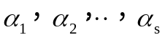线性表示。
问题2：一个向量组能否由另一个向量组线性表示？
设向量组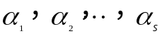和向量组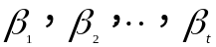则依据问题1中的第（3）种方法，若则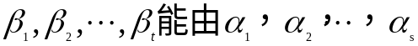线性表示。

3.2.10求向量组的秩和极大线性无关组的方法
（1）求秩的一般方法：
以向量组
对A进行初等变换化为阶梯形矩阵B，其非零行的个数r即为向量组的秩，即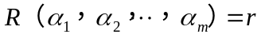.
(2) 求极大线性无关组的方法：
将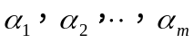按列构成矩阵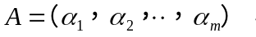
对A进行初等‘行’变换化为阶梯形矩阵B，B的每个非零行的第一个非零元素所在的列号所对应的向量就是极大线性无关组的向量，如B的各非零行第一非零元素对应的列号为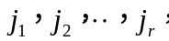则向量组的一个极大线性无关组为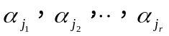。
注 若只需求向量组的秩时，对A可作初等行或初等列变换；组成矩阵时，也可以把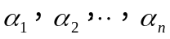作为行构成矩阵。

